受理编号：1271-2022
计量要求导出和计量验证记录表
测量过程名称 | 称重测量过程 |  | 被测参数要求(含公差) |  | 3.8kg±0.1kg
被测参数要求识别依据文件 |  |  | Q/JZJ2032.01-2014《包装物采购技术标准》
计量要求导出方法
- 被测参数识别3.8kg，导出测量设备的范围(0-6)kg。
- 被测参数允差：±0.1kg，T=0.2kg，导出计量要求：Δ_{允}=T/6=0.2/6=0.03kg。
计量校准过程 | 测量设备名称/编号 | 型号规格 |  | 主要计量特性  (最大允差或示值误差最大值/准确度等级/测量不确定度) |  | 校准/检定证书编号 | 校准/检定日期
计量校准过程 | 电子台秤/FM02-01 | TCS-60 |  | Ⅲ级 |  | 2022212160 | 2022.05.17
计量验证记录
- 选择测量设备电子台秤的测量范围为(0-60)kg，满足导出范围的要求。
- 选择的电子台秤的准确度等级为Ⅲ级，e=10g。3.8kg的重量在电子台秤0<m<500e范围内，电子台秤在此范围内的最大允许误差为±0.5e，即±0.005kg，0.005kg<0.03kg，满足导出计量要求。

验证结论： 符合 □有缺陷 □不符合 （注：在选项上打√，只选一项）
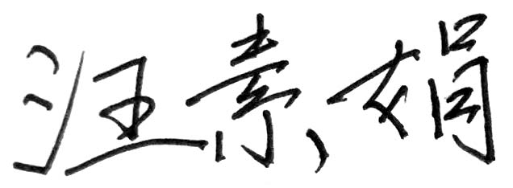
验证人员签字： 验证日期：2022年05月20日
审核记录：
- 被测参数要求识别代表了“顾客”的要求；
- 计量要求导出方法正确；
- 测量设备的配备满足计量要求；
- 测量设备经过检定；
- 测量设备验证正确。
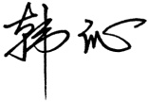
审核员签名：

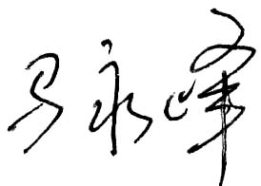
企业代表签字： 审核日期：2022年12月10日

